Ensemble de phrases clés à ressortir pour le certificat

- Diagramme de classe :

- Utilisation du design pattern Singleton avec la classe ServiceImpl qui implémente l’interface Iservice et permet de n’utiliser qu’une instance du ServiceImpl.
- Spring data Jpa permet de créer une entité de la classe qui implémente l'interface IEmployeDao raison pour laquelle nous n'avons créer de classe EmployeDao .

- MCD :

- MLD :

- BDD :
- Hashage du password car permet de ne pas récupérer d’algorythme qui risque de dévoiler le code. Le cryptage est plus risqué à cause de cela.
- Si des entités n’on pas de generatedvalues de définies notamment pour l’id, hibernate va rajouter une table supplémentaire qui est hibernate_sequence
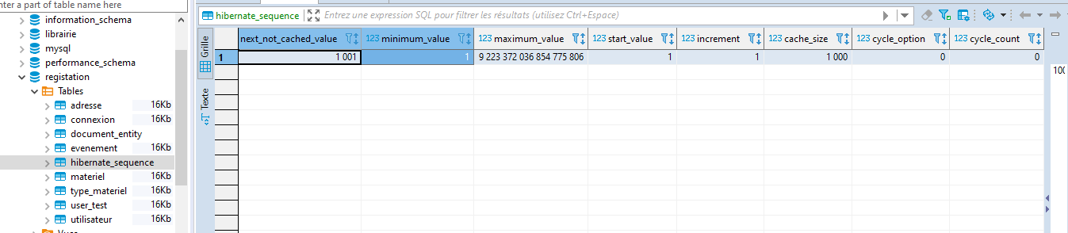

- JAVA :

